海绵城市设施运维方案
海绵城市建设设施种类较多，空间上布局比较分散，总体数量较大，若疏于维护管理，必然会使得局部和整体效果难以达到理想效果。因此，需要梳理海绵城市“渗、滞、蓄、净、用、排”流程，建立从源头到末端的海绵城市设施运营维护制度，对各环节的道路系统、建筑物、小区、管网系统进行立体化运营维护，保证海绵城市设施的正常、持续发挥作用，满足海绵城市考核目标。
          - 海绵城市设施运营维护体系概况
环节 | 主要维护工程 | 维护重点 | 维护难点 | 维护目标
源头控制 | 绿色屋顶、雨落管、高位花坛、透水路面、雨水花园、雨水渗沟、渗井 | 保持雨水截流设施的有效容积，能及时、充分的截流初期雨水 | 透水设施易堵塞、进水需控制雨水外污水进入 | 减少雨水径流进入管网，年径流控制率不低于75~85%，减少面源污染物进入管网，控制目标不低于45%
过程控制 | 雨水管网、生态滞留草沟、下凹式绿地、雨水收集池、调节池 | 保证雨水收集、储存设施的进出水管道畅通、进出水调节协调，充分发挥设施的滞、蓄功能 | 定期清理管道、池体等，避免淤泥、垃圾堆积堵塞 | 以流量调节为主，提升管网排水能力到3年一遇
末端治理 | 入河初雨分离设施、雨水湿地、植被缓冲带 | 维护设施的雨水净化功能 | 维护管理植物系统使发挥净化功能 | 控制入河流量，进一步提升雨水径流水质
      - 绿色屋顶设施维护
绿色屋顶维护通常集中在植被刚种植的前两年，维护工作主要包括以下方面：
（1）灌溉。根据植物的生长状况，进行合理的灌溉，最好实现自动灌溉。
（2）防水层检查。在绿色屋顶初建成的几个月，注意检验防水层是否漏水。
（3）植被去除。移除自发生长的乔木和灌木，以免其根系会破坏屋顶的防水层。
（4）垃圾碎片清理。定期清除绿色屋顶表面的垃圾碎片，尤其要保证溢流口和雨落管处无堵塞现象。
（5）设施检查。绿色屋顶初建成的第一年，每月进行一次例行检查，尤其在每次大降雨事件后应检查基质冲刷、植被生长和屋顶排水的情况；系统运行稳定后，可以每季度检查一次。
（6）除草。根据设计要求和景观效果，对绿色屋顶植被层进行除草和再种植。
（7）土壤检测。每年进行两次土壤检测，确保适宜于植物的生长。
（8）灌溉修剪。干旱期植被易发生自然，故应对植被进行修剪和灌溉，以免火灾发生。
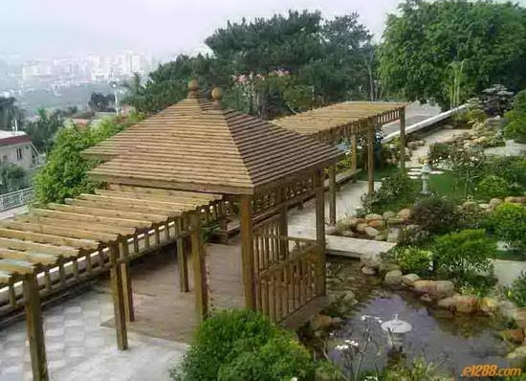
            - 屋顶花园的维护
      - 雨落管维护
（1）主要交由小区物业管理。
（2）重点接收阳台水，防止居民生活排水进入雨落管。出口处保证出水进入高位花坛或雨水收集分离设施。
（3）定期检查原雨落管老化程度，是否有破损漏点，管卡间距是否合理，卡箍锚固是否结实牢靠，及时修补、修复或更换出现问题的雨落管。
（4）进水口、出水口堵塞或淤积导致过水不畅时，应及时清理垃圾与沉积物。
（5）沉积物淤积导致弃流容积不足时应及时进行清淤等。
      - 高位花坛维护
（1）高位花坛主要利用雨水进行灌溉。雨季应该做好排水，防止积水。非雨季，根据天气情况，适当保证水分供应。
（2）植物的更换
由于各种花卉都有一定的花期，要使花坛一年四季有花，就必须根据季节和花期，经常进行更换。每次更换都要按照绿化施工养护的要求进行。花坛换花期间，每年必须有1次以上土壤改良和土壤消毒。一级花坛每次换花期间白地裸露不得超过14d，二级花坛每次换花期间白地裸露不得超过20d。
      - 透水路面维护
透水铺装效果的影响因素主要是面层、基层和土基的堵塞，其寿命还受制于冻胀的影响。透水铺装需要维护与检查的具体项目主要包括以下方面：
（1）表面清理
面层出现破损时及时进行修补或更换，为减轻泥沙堆积，确保设施的孔隙度，每年进行1-2次的表面清理。高压水系统和空气压缩系统设备会促使表面颗粒进入透水铺装内部造成堵塞，故不适宜于透水铺装表面清理。清理封堵孔隙可采用风机吹扫、高压冲洗或真空清扫等方法。
（2）车辆限制
由于货车运送物品特殊性导致某些车辆行驶过程中溢出的灰尘等颗粒会由路面进入渗透设施的内部，造成透水铺装内部堵塞，故道路管理部门应限制渣土车施工车等易产生细小颗粒物的车辆进入透水机动车道路面。
（3）有害物质
道路监管部门应禁止透水路面区域存放任何有害物质，防止地下水污染。
（4）颗粒物质
由于不透水区域以及园林绿地的径流雨水中含有大量颗粒物质，避免其流入透水铺装区域，以免发生堵塞。
（5）表面低凹
当透水区域表面发生凹陷，应对其进行修补或更换，以免雨水下渗影响路面地基。
（6）不均匀沉降
当路面出现不均匀沉降时，应撬起透水砖调整地基，加填充材料进行重新铺装。
（7）杂草
交通量较少的路段，表面杂草阻碍雨水下渗的问题较为突出，直接将其拔除可能破坏铺装材料导致路面受损，故应定期清扫、吸尘来降低路面有机物含量进而限制杂草的生长且尽量不使用除草剂。
（8）冬季维护
透水铺装表面的大颗粒易导致其孔隙堵塞，故只有当路面系统难以溶解时才可以适当使用融雪剂；可使用有机硅类油基或水基密封材料喷洒表面，达到增进颜色、防止泛碱、提高铺面抗冻融性能等效果。
（9）除雪
透水铺装路面的积雪不应堆放在透水区域，以免氯化物下渗污染地下水。
（10）渗透能力
透水铺装在春季进行年度检测，来确保其持续的渗透能力；监测大降雨事件后透水铺装路面的积水、水质等情况，保证路面积水在降雨后72小时内排干。
（11）教育引导
明确标识透水铺装以及透水路面的具体区域，且严禁在透水铺装设施上安装私人物品，提升公众意识和加强公众教育。
常规透水铺装路面和透水停车场维护内容和频率如下所示：
          - 常规透水铺装路面维护内容和频率
维护内容 | 频率
 | 每月一次

清除透水铺装区域内的碎片垃圾
去除大降雨事件后的积水 | 每月一次或降雨量大于当地设计降雨量后
清理透水铺装区域内的沉积物 | 每月一次
清除区域内或邻区的杂草 | 视需要而定
真空吸尘器清扫表面沉积物 | 通常每年3-4次
检测透水区域的表面损坏情况 | 每年一次
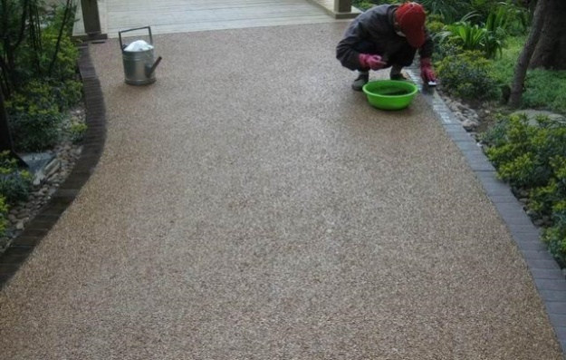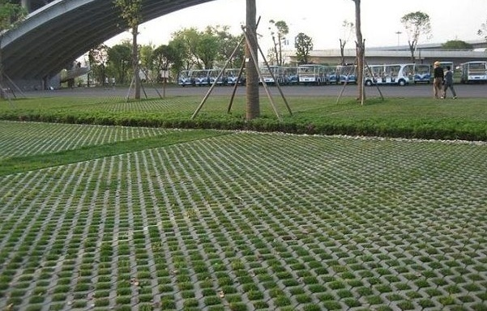
            - 透水铺装道路和透水停车场的维护
      - 雨水花园维护
雨水花园种植植物的选择应考虑所种植植物丰水期和枯水期能忍受的最极端条件、本身特性及景观价值，合理的植物选择对雨水花园设施的运行起决定性作用。维护工作主要包括是植被修复、美化、除草以及干旱季节的灌溉等。具体维护内容主要包括以下方面：
（1）植被修剪及杂草垃圾处理。定期修剪植被，清除杂草，清理垃圾和碎片等。
（2）种植土层保护。若种植土覆盖层被雨水径流冲蚀，应对其及时更换。
（3）设施检查。每年检查雨水花园的径流入口处两次，以免入口被雨水径流携带的污染物质堵塞；并及时清除雨水花园表面的沉积物。
（4）植被生长状况评估。每年两次评估雨水花园内植物的生长状况，并及时清除死去的或病害严重的植株。
（5）土壤pH控制。每年一次检测种植土的pH，将土壤的pH值保持到正常水平。
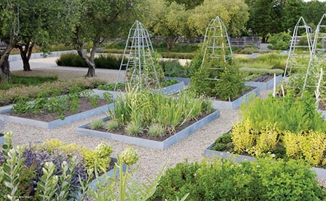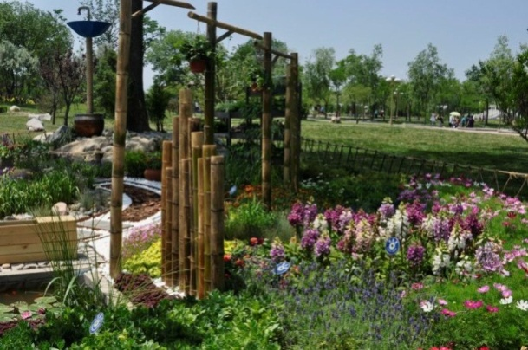
            - 雨水花园的维护
      - 雨水渗沟维护
雨水渗沟维护内容主要包括以下方面：
（1）设施周边及内部树叶、碎片、沉积物的清理。
（2）设施检修，通过检修孔对渗沟进行检修，确保其排水最大可接受时间不超过48小时，若排水时间超过48小时，则应通过泵对多孔管进行冲洗和清洁；若排水速度持续缓慢，则应对系统材料进行更换。
（3）运行状况的检查（设施运行最初几个月的大降雨事件之后）。
（4）预处理设施、溢流设施和渗沟表面的沉积物和油脂的清除。
（5）预处理设施和分流设施进行检查（其是否损坏，如损坏应及时修补并清除其沉积物）。
（6）表面处理。当设施表面出现低凹时，应对其进行修正并替换表层土及其下部的碎石和土工布。
（7）故障处理。如渗沟出现运行故障，应立即整修，快速恢复2/3处理容积的能力，保证积水在48小时内完全渗透。
          - 渗沟常规维护内容和频率
维护内容 | 时间
更换表面土、卵石以及过滤纤维； | 根据需要
打扫渗透区、产流区及入口处的碎片及杂物；  保证产流区稳定产流；  去除过滤带表面的杂草；  修复水流入口和出口处受冲蚀的结构； | 每月一次
干旱期渗沟易发生堵塞，应对其监测三天；  检测并记录预处理设施及导流结构的沉积物及设施运行状况；  去除沟渠附近生长的杂草及树木； | 每年两次
去除预处理设施的沉积物及油脂； | 每年一次
检修渗沟的存储雨水能力；  清理渗沟内部杂物； | 故障时
      - 渗井维护
1）运行检测。投入运行的前几个月，在大降雨事件后应检查其运行状况、积水情况。稳定运行后，每年检测一次大降雨后运行状况。
2）颗粒杂物清理。每月应清理一次设施周边及内部的树叶、碎片和沉积物等。
3）油脂沉积物清除。对预处理设施、溢流设施和渗渠表面，每年清除一次油脂沉积物，可采用重力式悬浮等方式。
4）表面低凹处理。当设施表面出现低凹时，应对其进行修整并替换表层土及其下部的碎石和土工布。
5）常年检测。每年对干旱期渗渠堵塞情况进行2次检测，并记录预处理设施及导流结构的沉积物和设施运行状况。
6）设施检修。通过检查孔对渗渠进行检修，确保其能处理大降雨事件（超过当地设计降雨量）的雨水径流。若完全排水时间超过48小时，则应通过泵对穿孔管进行冲洗和清洁；若排水速度持续缓慢，则应对系统材料进行更新。
7）故障处理。如出现运行故障，应立即整修，快速恢复2/3处理容积的能力，保证积水在48小时内完全渗透。
      - 小区雨水管网维护
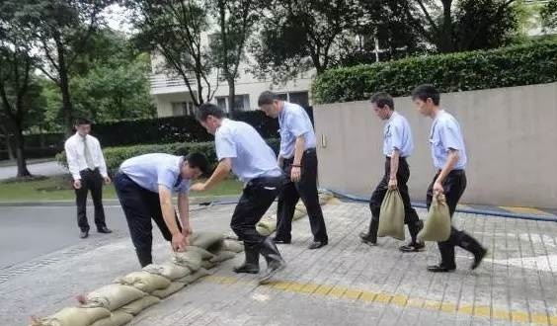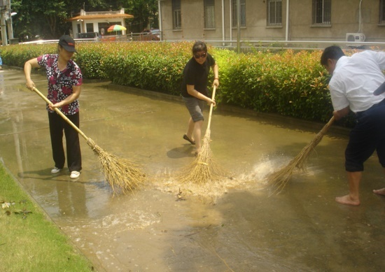
            - 小区防汛
1、清淤疏通
为保证管线功能状况良好，实现污水及时输送，需定期对管道进行清淤疏通，每一年汛期前对管线淤积情况进行全面摸查后，针对淤积情况严重管段进行清淤与疏通，确保汛期管道畅通。另外，在日常运营中如发现管线发生堵塞等情况，如淤积情况超过允许的积泥深度，则安排对堵塞管段和检查井进行针对性的清疏工作，管网运营过程中，管线允许积泥深度一般为不超过管径的1/5。
具体清疏要求如下：
（1）管道疏通前应首先调查其断面、管径、水量、泥量、有无障碍物及户线等情况，采取相应措施后方可进行。
（2）作业时如需相关单位配合，需先行联系。如在车道作业，需按相关规定办理交通占道手续，并按相关规定设置有效交通护栏和警示标志。
（3）疏通作业前必须向参与作业人员进行安全技术交底。
（4）清疏作业场所应尽量减少对社区居民的影响，避开居民集中休息时间。如需在夜间或管道内作业，应按有关规定设置照明设备和警示标志。
（5）作业完毕，检查井盖是否盖严，雨水篦子是否吻合，符合要求方能撤离。
为保证雨季汛期之前对排水管道完成疏通、确保排水管网进入汛期后稳定安全运行，同时保证雨季汛期之中和冬季融雪过程中排水管道正常运行，将各排水管道疏通养护的进度安排如下：
          - 管道疏通进度计划表
养护内容 | 月份
养护内容 | 1 | 2 | 3 | 4 | 5 | 6 | 7 | 8 | 9 | 10 | 11 | 12
小型雨水管
中型雨水管
大型雨水管
特大型雨水管
注：
①小型雨水管：管径Φ≤300mm；
②中型雨水管：管径300mm<Φ≤600mm；
③大型雨水管：管径600mm<Φ≤1000mm；
④特大型雨水管：管径Φ>1000mm。
管道疏通宜采用推杆疏通、转杆疏通、射水疏通、绞车疏通、水力疏通和人工铲挖等方法。
疏通管道要畅通，清淤要彻底，井内脏物要清理干净，井壁要冲刷干净，垃圾随清随运，保证完工清场。在管道疏通和污泥运输过程中应做到污泥不落地沿途不洒落，污泥盛器和运输车辆应定期清洗保持清洁并宜加装盖子。不同设施允许积泥深度如下表。
          - 管道、检查井和雨水口的允许积泥深度
设施类别 | 允许积泥深度

管道 |  | 管径的1/5
检查井 | 有沉泥槽 | 管底以下50mm
检查井 | 无沉泥槽 | 主管径的1/5
雨水口 | 有沉泥槽 | 管底以下50mm
雨水口 | 无沉泥槽 | 管底以上50mm
2、中、小型管道局部维修
根据管道结构性与功能性检测结果，开展管道维修工作，维修内容包括中小型管道出现局部破损、轻度裂缝、锈蚀等小型修复工作。
（1）当需断水作业修理而暂时封堵现有污水管渠时，应采取分流、导流及抽水等临时排水措施。工程竣工后，应及时清理所有留在管渠内的管塞、砖块等杂物。
（2）当管道出现较大破损、断裂、坍塌等情况时，由运营公司配合相关部门、单位进行管道工程维修工作。
（3）管渠阻流与堵塞维修应符合下列规定：
- 用户超标及违章排油垢、施工砂浆、倾倒生活垃圾、建筑渣土、粪便等引起管渠阻流与堵塞，城管监察部门应根据有关规定依法处理，并由排放单位出资，由维护单位负责清疏维修。
- 管渠断面过小，不能满足排水需要，而经常发生水流漫溢，应就地改造增加过水断面。
（4）管渠坍塌、破损、错位的维修应符合下列规定：
- 将损坏部分拆除，根据不同原因进行补强，加固修复。
- 因地基与基础薄弱造成的损坏，必须先加固地基，然后加固管渠。
- 路面修复除另有规定外，应按原结构修复。
（5）管渠裂缝修理应符合下列规定：
- 裂缝和网状裂缝可采用压抹或喷涂方法更换旧面层，也可采用加罩新面层，加罩新面层前，原壁面应凿毛洗净。
- 嵌填裂缝前，应先将裂缝或管道接口凿成深度不小于30mm、宽度不小于15mm的V形槽：清理干净后，应用环氧水泥胶浆等材料或微膨胀水泥填实填平。
以上内容仅为本文档的试下载部分，为可阅读页数的一半内容。如要下载或阅读全文，请访问：https://d.book118.com/967151154125006050

